重庆市万州区汇名天然气有限公司
（高峰门站）

突发环境事件应急预案

预案编号：HMGFMZ-YA-2025
版 本 号： 2025年第1版
颁布日期： 2025年3月25号

编制单位：重庆市万州区汇名天然气有限公司
编制时间：二〇二五年三月
重庆市万州区汇名天然气有限公司（高峰门站）
突发环境事件应急预案报告修改说明表
序号 | 评审意见 | 采纳情况 | 说明 | 索引
1 | 完善预防和预警；完善上报和通报内容（谁上报、给谁上报；谁通报、给谁通报） | 已采纳 | 已完善预防和预警；完善上报和通报内容 | 见预案P20-23
2 | 结合企业岗位和风险单元的实际情况，进一步完善日常和应急状态下的组织机构及分工职责 | 已采纳 | 已完善组织机构及分工职责 | 见预案P14-19
3 | 针对企业突发环境事件的情景，完善应急处置措施、监测方案、培训和演练内容 | 已采纳 | 已完善应急处置措施、监测方案、培训和演练内容 | 见应急处置卡和预案P31-38
4 | 完善有关图表 | 已采纳 | 已完善有关图表 | 见预案P48-60

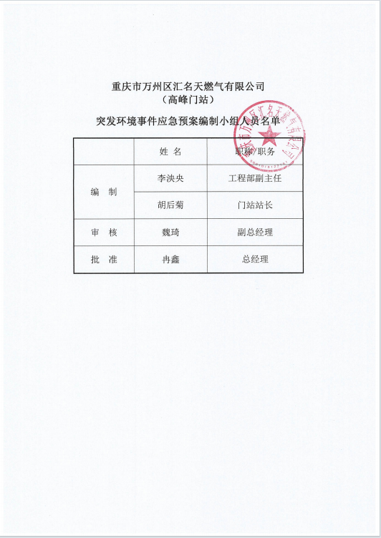

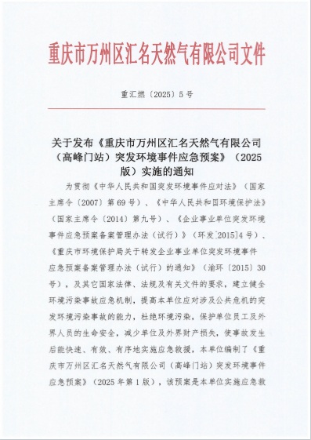
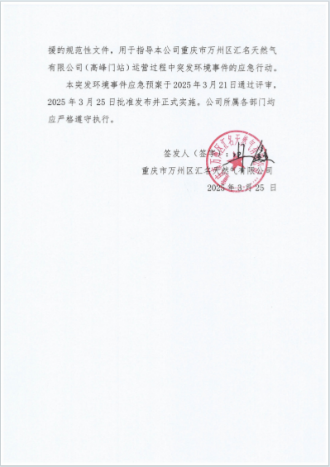
目录
1 总则 1
1.1 编制目的 1
1.2 编制依据 1
1.3 工作原则 4
1.4 适用范围 5
1.5 事件分级 5
1.6 应急预案体系 5
2 企业基本信息 7
2.1 企业简介 7
2.2 周边环境概况 7
3 环境风险源和环境风险评价 10
3.1 环境污染风险源情况 10
3.2 环境风险评价 11
4 组织机构及职责 14
4.1 应急组织机构 14
4.2 常态下组织机构职责 14
4.3 突发环境事件状态下现场处置组织机构及职责 16
5 预防预警 20
5.1 预防 20
5.2 预警 20
6 信息报告与处置 24
6.1 通讯联络方式 24
6.2 内部报告 24
6.3 外部报告 24
6.4 应急报告方式及内容 25
6.5 信息传递 26
7 应急响应 27
7.1分级响应机制 27
7.2 响应程序 28
7.2应急处置 31
7.3 应急监测 37
7.4 应急终止 39
7.5应急终止后的行动 40
8 后期处置 41
8.1 污染物处理 41
8.2 生产秩序恢复 41
8.3 善后赔偿 41
8.4 应急评估 41
8.5 奖惩 41
9 应急保障措施 43
9.1 通信与信息保障 43
9.2 应急队伍保障 43
9.3 应急物资装备保障 44
9.4 经费保障 44
9.5 交通运输保障 44
9.6 医疗卫生保障 44
9.7 外部救援保障 44
10 应急预案管理 46
10.1 应急预案培训 46
10.2 应急预案演练 47
10.3 应急预案修订 48
10.4 应急预案备案 48
10.5 预案的实施 49
附件及附图： 50

1 总则

1.1 编制目的
为健全重庆市万州区汇名天燃气有限公司（高峰门站）（以下简称“高峰门站”）突发环境事件应对机制，有效预防和减少突发环境事件的发生，快速、科学地进行突发环境事件的应急处置，最大限度地减轻事故对人民生命、财产的危害和社会影响，确保环境安全，维护社会稳定，促进社会全面、协调、可持续发展，提高公司突发环境事件的应急处理能力，并指导和规范公司突发环境事件的应急处置工作，特制定本预案。具体目的如下：
1）适应突发环境污染事件应急处置的需要，贯彻执行“统一领导、分级负责，属地为主、协调联动，快速反应、科学处置，资源共享、保障有力”的方针和原则；
2）保障人民群众生命财产安全和环境安全，有效预防、及时控制和消除突发环境污染事件，科学有序高效应对突发环境事件，提高事件应对能力，避免或减轻事件影响；
3）加强公司与政府应对工作衔接，建立职责明确、规范有序和高效到位的突发环境事件应急指挥体系和工作网络，形成分工明确、责任到位、统一协调和常备不懈的应急保障体系。

1.2 编制依据

1.2.1 法律法规及指导性文件
1）《中华人民共和国安全生产法》（国家主席令第八十八号，2021年6月10日修订）；
2）《中华人民共和国消防法》（国家主席令第二十九号，2021年4月29日修订）；
3）《中华人民共和国环境保护法》（国家主席令第九号，2014年4月24日修正）；
4）《中华人民共和国大气污染防治法》（国家主席令第三十一号，2018年10月26日第二次修正）；
5）《中华人民共和国水污染防治法》（国家主席令第87号，2017年6月27日修正）；
6）《中华人民共和国突发事件应对法》（国家主席令第69号，2007年11月1日执行）；
7）《中华人民共和国固体废物污染环境防治法》（国家主席令第58号，2020年4月29日修订）；
8）《危险化学品安全管理条例》（国务院令591号国务院令第645号修正）；
9）《国家突发环境事件应急预案》国办函〔2014〕119号；
10）《国务院关于加强环境保护重点工作的意见》（国发〔2011〕35号）；
11）《突发环境事件信息报告办法》（环境保护部令第17号，2011年5月1日）；
12）《突发事件应急预案管理办法》（国办发[2024]5号）；
13）《突发环境事件信息报告办法》（环境保护部令第17号）；
14）《企业事业单位突发环境事件应急预案备案管理办法》（环发[2015]4号）；
15）《关于印发《企业事业单位突发环境事件应急预案备案管理办法（试行）》的通知》（环发〔2015〕4号）；
16）《重庆市突发事件应对条例》（重庆市人民代表大会常务委员会公告〔2012〕9号）；
17）《重庆市环境保护局关于转发《企业事业单位突发环境事件应急预案备案管理办法（试行）》的通知》（渝环发[2015]30号）；
18)《关于印发《推进突发事件风险管理工作实施方案》的通知》，渝环〔2015〕262号；
19)《环境应急资源调查指南（试行）》（环办应急[2019]17号）。

1.2.2 标准、规范
1）《危险化学品目录》（2022调整版）；
2）《事故状态下水体污染的预防与控制技术要求》（Q/SY1190-2013）；
3）《水体污染事故风险预防与控制措施运行管理要求》（Q/SY1310-2010）；
4)《重点监管危险化工工艺目录》（2013年完整版）；
5)《重点环境管理危险化学品名录》（环办[2014]33号）；
6）《企业突发环境事件风险分级方法》（HJ941-2018）；
7）《突发环境事件应急监测技术规范》（HJ589-2010）；
8）《危险化学品单位应急救援物资配备要求》（GB 30077-2013）；
9）《危险化学品重大危险源辨识》（GB18218-2018）；
10）《突发环境事件应急监测技术规范》（HJ 589—2021）；
11)《环境空气质量标准》（GB3095-2012）；
12)《大气污染物综合排放标准》（DB50418-2016）；

1.2.3 有关文件、资料
1）《重庆市汇名三峡燃气有限公司高峰门站突发环境事件综合应急预案》（2022版）；
1）《重庆市万州区汇名天燃气有限公司（高峰门站）突发环境事件风险评估报告》；
2）重庆市万州区汇名天燃气有限公司（高峰门站）提供的其他资料。

1.3 工作原则
公司在建立突发性环境污染事故应急系统及其响应程序时，本着实事求是、切实可行的方针，贯彻如下原则：
（1）救人第一，环境优先
发生突发环境事件时一定要坚持把救人放到第一位，坚持环境优先的原则，尽可能地保证人身安全和减轻环境危害。
（2）先期处置、防止危害扩大
加强对环境事故危险源的监测、监控并实施监督管理，建立环境事故风险防范体系，积极预防、及时控制、消除隐患，提高突发性环境污染事故防范和处理能力，尽可能地避免或减少突发环境污染事故的发生，消除或减轻环境污染事故造成的中长期影响。
（3）快速响应、科学应对
发生突发环境事件时应第一时间启动本单位突发环境事件应急预案，必要时应与周边企事业单位和政府机构应急预案进行联动，以保证科学应对处理。
（4）应急工作与岗位职责相结合
应急演练时应加强公司员工岗位职责与应急工作职责的相结合方面的演练，以保证发生突发环境事件时能够快速响应。

1.4 适用范围
本预案适用于高峰门站区域内发生或可能发生的突发大气环境事件应急处置。

1.5 事件分级
针对突发环境事件严重性、紧急程度、危害程度、影响范围和公司内部控制事态的能力以及需要调动的应急资源，将公司突发环境事件分二级：公司级（Ⅱ级）、社会联动级（Ⅰ级）。
Ⅱ级事件（公司级）：
公司内危险目标发生少量泄漏事故，公司现有应急处置力量能有效控制和处置的泄漏事故。
Ⅰ级事件（社会级）：
公司内危险目标发生大量泄漏事故，或因泄漏造成火灾爆炸次生事故，事故已经超出公司实际应急处置能力，需要万州区生态环境局等外部应急力量介入的泄漏及其他衍生事故。

1.6 应急预案体系
应急预案体系组成结构见：图1.6-1。

重庆市万州区汇名天燃气有限公司（高峰门站）生产安全事故应急预案
重庆市万州区汇名天燃气有限公司（高峰门站）生产安全事故应急预案

重庆市万州区突发环境事件应急预案
企业各种污染环境事件现场处置预案

重庆市万州区生态环境局突发环境事件应急预案

`

图1.6-1 公司预案体系结构图

2 企业基本信息

2.1 企业简介
重庆市万州区汇名天燃气有限公司（原名重庆市汇名三峡燃气有限公司，高峰门站位于重庆市万州区经济技术开发区高峰园，占地面积17835m²，主要为重庆市万州区经济技术开发区高峰园的居民与商业提供天然气。
表2-1 企业基本情况一览表
序号 | 项目 | 内容
1 | 单位名称 | 重庆市汇名三峡燃气有限公司
2 | 统一社会信用代码 | 915001010912067916
3 | 法定代表人 | 冉鑫
4 | 联系人 | 魏琦
5 | 联系电话 | 15723592233
6 | 地址 | 重庆市万州区经济技术开发区高峰园
7 | 中心经度、纬度 | E108°19'16.5324"  N30°41'50.4708"
8 | 所属行业 | D4500燃气生产和供应业
9 | 建厂年月 | 2015年
10 | 最新改扩建年月 | 无
11 | 门站规模 | 设计平均日供气能力约13.62万m³/d  2022年度计划平均日供气能力约6575m³/d
12 | 占地面积 | 17835m²
13 | 涉及环境风险物质 | 天然气、四氢噻吩、柴油
14 | 站内员工 | 13人

2.2 周边环境概况

2.2.1地理位置与交通
1）地理位置与交通
万州区地处四川盆地东缘，重庆市东北边缘，位于北纬30°23′50″～31°0′18″、东经107°52′22″～108°53′52″之间，幅员3456.41平方千米。东与云阳县相连，西与忠县、梁平区毗邻，南与石柱土家族自治县和湖北省恩施土家族苗族自治州利川市接壤，北与开州区和四川省开江县交界，距离重庆市228千米。
高峰门站位于重庆市万州区经济技术开发区高峰园，项目地理位置详见附图1。

2.2.2 环境风险受体情况
高峰站位于重庆市万州区经济技术开发区高峰园。企业主要的大气环境风险受体主要为北面、东北面、东面、南面的社区、居民、学校。本评估根据公司实际情况，调查了门站周边主要环境风险受体，主要环境风险受体见表2.2-1。
表2.2-1 输气站周边主要环境风险敏感点基本情况一览表
环境  要素 | 序号 | 敏感点名称 | 与门站最近距离(m)/方位 | 与管道最近距离(m)/方位 | 规模
环境空气 | 1 | 科目三高峰考场 | 40/ N | 25/W | 考生约300人
环境空气 | 2 | 相思村 | 610/S | / | 约100人
环境空气 | 3 | 重庆全域肿瘤医院 | 930/ N | 25/W | 日门诊量约1000人
环境空气 | 4 | 高峰中学（含天天幼儿园） | 1100/ NE | 60/S | 师生约1500人
环境空气 | 5 | 龙凤鸣居小区 | 1100/NE | / | 约2500人
环境空气 | 6 | 洪安村 | 1940/NW | / | 约350人
环境空气 | 7 | 科目二高峰考场 | 2080/NE | / | 考生约300人
环境空气 | 8 | 雷家社区 | 2280/NE | / | 约2000人
环境空气 | 9 | 高峰街道社区卫生服务中心 | 2550/NE | / | 日门诊量约100人
环境空气 | 10 | 高峰社区 | 2580/NE | / | 约3000人
环境空气 | 11 | 万州纯阳实验学校 | 2710/NE | / | 师生2500人
环境空气 | 12 | 高峰中心小学 | 2740/NE | / | 师生1000人
环境空气 | 13 | 兴国村 | 2830/NW | / | 约150人
环境空气 | 14 | 大山村 | 3050/S | / | 约120人
环境空气 | 15 | 大寨村 | 3300/E | / | 约380人
环境空气 | 16 | 兴隆村 | 3070/NE | 15/E | 约200人
环境空气 | 17 | 灵凤村 | 3340/NE | / | 约260人
环境空气 | 18 | 石羊村 | 3530/NS | / | 约280人
环境空气 | 19 | 帅家村 | 3650/S | / | 约170人
环境空气 | 20 | 甘宁中心小学 | 3690/SW | / | 师生约500人
环境空气 | 21 | 甘宁初级中学 | 4130/SW | / | 师生约800人
环境空气 | 22 | 凉风社区 | 4600/SW | / | 约2500居民
环境空气 | 23 | 吟水村 | 4430/E | / | 约100人
地表水  环境 | 1 | 高峰水库 | 415/E | 10/S | 集中式饮用水源
地表水  环境 | 2 | 滩边河 | 1590/SE | / | /
地表水  环境 | 3 | 长江 | 5500/SE | / | Ⅲ类水域

3 环境风险源和环境风险评价

3.1 环境污染风险源情况

3.1.1环境风险物质
依据《重庆市万州区汇名天燃气有限公司（高峰门站）突发环境事件风险评估报告》，高峰门站环境风险物质见表3.1-1。
表3.1-1 主要环境风险物质一览表
序号 | 风险物质 | CAS号 | 类别 | 最大暂存量（m³） | 临界量（t） | 参照HJ941-2018附录A | 是否属于  风险物质
1 | 天然气 | 74-82-8 | 易燃、易爆气态物质 | 3.4468 | 10 | 二 | 是
2 | 四氢噻吩 | 110-01-0 | 易燃液态物质 | 0.04 | 100 | 八 | 是
3 | 柴油 | / | 易燃性液态物质 | 0.025 | 2500 | 八 | 是

3.1.2三废排放情况
（1）废气
①系统超压排放的天然气
当气站调压系统发生非正常超压时，设置于相应工艺管道上的安全保护装置（安全放散阀）会自动开启，排出天然气。由于本工程的输配系统压力为中压（0.4MPa），各工序设置有较完善的自动化控制系统，一般在管道放散阀发生超压排放的频率较低、排放量也较小，排放方式为通过放散管放空。
②备用发电机废气
该发电机使用频率低，其燃油产生的污染物CO₂、NO₂等极少，产生的废气由自带的消烟除尘装置处理。
（2）废水
现有项目废水主要为员工的生活污水。主要污染因子为COD、氨氮、BOD₅、动植物油、石油类和SS。
厂区生活污水经站内化粪池预处理后排入市政管网，最后由万州经开区高峰生态工业园污水处理厂处理后排放。
（3）固废
本项目产生的固体废物主要为员工生活垃圾，生活垃圾集中收集后由环卫部门统一处理。
（4）噪声
厂区现有噪声源为站内的机械设备噪声、和系统超压排空噪声，噪声值为75～90dB(A)。
企业选用低噪声设备：通过隔声屏障、减震、绿化隔声带等措施治理，同时采取基础减振，消音设备。厂界噪声的昼间监测值能够满足《工业企业厂界环境噪声排放标准》(GB12348-2008)3类区标准，说明降噪措施有效。

3.2 环境风险评价

3.2.1 环境风险单元
1）风险单元情况
根据《重庆市万州区汇名天燃气有限公司（高峰门站）突发环境事件风险评估报告》，高峰门站划分为三个风险单元，风险单元具体情况见下表3.2-1。
表3.2-1 风险单元情况
序号 | 风险单元 | 风险物质 | 最大储量（t） | 临界量（t） | 风险类型 | 是否风险单元
1 | （门站、管线 | 天然气 | 3.4468 | 10 | 泄漏 大气污染 | 是
2 | 工艺区 | 四氢噻吩 | 0.04 | 100 | 泄漏 大气水混合污染 | 是
3 | 库房 | 柴油 | 0.025 | 2500 | 泄漏 大气水混合污染 | 是
2）可能发生突发环境事件情景
根据高峰门站现有风险物质特性，结合国内外事故案例分析，可能发生的突发环境事件如下表：
表3.2-2 可能发生的突发环境事件情景
序号 | 风险单元 | 具体风险设施 | 风险物质名称 | 可能发生的突发环境事件
1 | 门站、管道 | 输气管道 | 天然气 | 火灾/爆炸/泄漏事故
2 | 工艺区 | 加臭装置 | 四氟噻吩 | 火灾/泄漏事故
3 | 库房 | 柴油桶 | 柴油 | 火灾/泄漏事故

3.2.2 环境风险单元防控
经现场踏勘，高峰门站环境风险单元的风险源具体环境风险防控与应急措施情况见表3.2-3。
事件  类型 | 涉及环境风险物质 | 环境风险物质释放途径 | 涉及的主要环境风险防控与应急措施 | 应急资源情况 | 最终影响到环境风险受体的可能性
天然气泄漏、火灾、爆炸 | 天然气 | 天然气泄漏会进入大气环境造成大气环境污染，并且遇到明火会发生火灾 | 可燃气体探测器、输气管线专人定期巡查 | 消防栓、灭火器、应急疏散箱 | 可能性较小
四氟噻吩泄漏、火灾 | 四氟噻吩 | 四氟噻吩泄漏会进入地表水环境造成地表水环境污染，并且遇到明火会发生火灾 | 可通过液位计观察储存量是否异常；且四氢噻吩具有强烈的不愉快气味，若发生泄漏，可通过嗅觉及时发现 | 消防沙、吸油毡、灭火器、应急疏散箱 | 可能性较小
柴油泄漏、火灾 | 柴油 | 柴油桶破损泄漏会进入地表水环境造成地表水环境污染，并且遇到明火会发生火灾 | 柴油桶周围设置围堰，将溢油事故污染控制在围堰中，再用吸油毡清理 | 消防沙、吸油毡、灭火器、应急疏散箱 | 可能性较小

3.2.3 环境风险评价等级
根据突发环境事件风险评估报告，高峰门站的环境风险等级为：一般[一般-大气（Q0）+一般-水（Q0）]。

4 组织机构及职责

4.1 应急组织机构
为应对突发环境事件，高峰门站成立了突发性污染事故应急领导小组，负责组织实施环境污染事故应急处置工作，高峰门站应急领导小组构成：由总经理任组长，副总经理为副组长；成员由公司各相关部门负责人担任。
环境事件应急领导小组下设办公室，为应急领导小组日常办事机构。应急办公室设在公司的办公室，由办公室主任担任应急办主任，负责日常事务。

4.2 常态下组织机构职责

4.2.1 应急管理领导小组职责
1）负责制订、审核公司应急管理工作方案，批准发布应急预案；开展各类突发性事件风险隐患的普查和监控工作。
2）加强对重大突发事件的预测、跟踪和预警工作，协调有关方面做好突发事件的应对工作。
3）负责建立和完善环境应急预警机制，协助上级应急指挥机构做好突发环境事件应急处置工作。
4）加强应急队伍建设，根据应急预案，积极组织开展应急演练工作，并做好相关记录。
5）负责制定日常环境风险隐患排查制度及整改协调工作，监督、检查整改措施的落实情况。
6）负责应急管理队伍的建设和培训教育工作，负责组织应急处置专项资金，负责应急物资检查、储备工作。

4.2.2 组长职责
1）组织制定本单位相关环保管理制度。
2）落实和监督相关环保措施的实施。
3）组织编制（修订）并实施环境事故应急预案，组织应急预案的培训、演练。
4）负责日常环境风险隐患排查及整改协调工作。
5）落实应急物资检查、购买、储备工作。
6）负责公司应急管理体系建设，负责“人、财、物”的组织与保障工作。

4.2.3 应急办公室职责
1）落实编制和执行突发环境事件应急预案的具体事务；依据应急体系规划落实预案演练等活动。
2）协调公司突发环境事件的应急处置工作；协调组织各成员单位（部门）排查、治理和监控突发环境事件风险隐患；落实突发环境事件预防、预警措施。
3）组织业务培训和科普宣教工作；承担公司应急领导小组处置突发环境事件的日常事务等。
4）负责应急预案的编制、修订、培训、演练及演练后总结评估等工作，参与现场处置方案的编制、修订；协助其他部门开展应急管理工作；
5）负责公司应急队伍的组建，应急设施（设备）的建设，以及应急救援物资的储备等具体事务的落实。

4.3 突发环境事件状态下现场处置组织机构及职责

4.3.1 现场应急工作体系
事故状态下，应急领导小组自动转化成为应急指挥部，应急领导小组组长转化成总指挥，应急指挥部下设三个现场处置组：应急处置组、综合协调组、警戒疏散组，负责组织实施突发环境事件的应急处置工作。当应急总指挥不能行使指挥职能时，由副总指挥自动接替。应急工作体系图见图4.3-1。
警戒疏散组
综合协调组
应急领导小组
应急指挥部
应急办公室
应急处置组

图4.3-1 应急工作体系图

4.3.2 应急指挥部职责
1）组织统一安排、组织救援预案的实施，宣布启动、终止应急预案。
2）负责事故应急处置组指挥工作，根据应急处置组需要合理配置人、财、物资源，积极组织应急处置组工作，防止事故扩大；
3）核实遇险、遇难人员，汇报和通报事故有关情况，向上级救援机构发出救援请求。
4）组织应急监测、事故调查，总结评估应急救援经验教训。
5）上级应急机构介入后，应急指挥权移交上级，公司内部应急组织机构成员不变，职责由负责应急处置转变为服从指挥，配合相关部门参与处置工作。
6）做好稳定社会秩序、伤亡人员的善后和安抚工作，接受上级有关部门的指导，配合有关部门进行事故调查处理工作。

4.3.3 应急总指挥职责
1）负责全面指挥公司发生突发环境事件时的应急工作，批准应急预案的启动与终止；
2）确定事故现场的指挥人员及应急队伍的调动工作；
3）明确事故状态下各级人员的职责，负责人员、资源配置；
4）向上级领导或管理部门报告事故的一系列情况，以及请求外部应急救援机构支援；
5）当上级应急组织机构参与救援时，将指挥权移交上级应急组织相关负责人并协助上级部门进行应急处置。

4.3.4 应急副总指挥职责
1）协助总指挥负责应急救援的具体指挥工作。
2）总指挥因不可抗拒的因素而不能出现在指挥现场时，全权代理总指挥执行职责。
3）根据现场的情况，为总指挥制定现场临时处置措施，提供合理可行的建议。
4）完成总指挥安排的其他工作任务。

4.3.5 应急处置组职责
1）负责对事故进行现场处置；抢救遇险人员、抢修被事故破坏的设备。
2）封堵、关闭泄漏源、隔离其他危险源、安全转移各类危险有害的污染物。
3）对泄漏物、事故废水进行拦截、围堵、疏导，确保泄漏物料和事故废水进入废水处理站或事故池，不外流。
4）负责突发环境事件发生后，检查站区外排口情况，阻止废水排入外环境，对污染事件进行初步判断；监测机构到达后，负责引导，协助监测工作。
5）完成应急指挥部交办的其他任务。

4.3.6 综合协调组职责
1）负责事发现场相关信息的收集、汇总、处理，组织编制环境事件报告。
2）对预警、应急处置、事故调查、信息报送、信息通报、信息发布等工作进行统筹协调、指挥调度、督促落实。
3）组织做好环境应急救援物资及临时安置重要物资的紧急储备调拨和紧急配送工作。
4）负责受伤、中毒人员的现场救护，并负责受伤人员转运过程的医疗监护。
5）完成现场指挥部交办的其他任务。

4.3.7 警戒疏散组职责
1）设置警戒区域，负责维持事故现场隔离区域和疏散区域的警戒，加强对重点防护区域监管。
2维护事故现场治安秩序，确保事故应急处置工作顺利开展。
3）确定受威胁人员疏散的方式和途径，疏散转移受威胁人员至紧急避险场所。
4）完成现场指挥部交办的其他任务。

5 预防预警

5.1 预防
为了及时掌握环境风险源的情况，对突发环境事件做到早发现早处理，降低或避免事故造成的危害，建立健全风险源预防体系。风险源监控措施如下：
1）输气站设置视频监控摄像头，一旦发生突发环境事件可立即发现。
2）输气站设置有自动报警仪、高低压报警装置，可及时发现天然气泄漏及其他异常状况。
3）输气站设置有可燃气体探测器、放空火炬，站内有专人定期巡检，并做好点检记录。
4）在危险源现场设置明显的安全警示标识。
5）输气站建立环境风险单元的防控和应急措施制度，如：定期巡检和维护责任制度、突发环境事件信息报告制度等；
6）作业人员应严格按操作规程进行操作，加强设备的检查维护，设备设施定期保养并保持完好。
7）站区建立重大环境风险源管理台账、档案。

5.2 预警

5.2.1 预警分级及研判
预警即是预测未来可能发生的危机和灾难，并预先对其进行准备和预防。事先预防胜过事后补救，可以最大限度减少生命财产的损失，提高人们的生存能力。
根据站区突发环境事件可能发生的部位、事故的严重性、紧急程度和可能波及的范围，对应风险源分级内容，将站区突发环境事件的预警分为2级。预警级别由高到低，依次为I级预警（社会联动级）、Ⅱ级预警（公司级）。
根据事态的发展情况和采取措施的效果，预警可以升级、降级或解除。相应级别的事故在相应级别人员可以处置的情况下，由相应级别人员处置，预警可以降级。具体分级情况如下：
表5.2-1 预警等级划分
预警级别 | 情形 | 情形
Ⅰ级预警 | 社会联动级 | 对可能发生的突发环境事件进行预判，事件一旦发生，将造成严重、广泛的区域影响，公司无法独立控制和处理。
Ⅱ级预警 | 公司级 | 站区涉及的风险物质可能少量泄漏或发生火灾事故，泄漏物质未扩散至该风险单元以外区域，未对外环境产生不利影响，公司自身调集应急救援力量有能力处置。

5.2.2 预警条件及措施
1）当出现下列状况时，应发出预警：
（1）通过报警系统，出现事故征兆，有可能发生事故；
（2）站区发生的事故，通过初期的应急处置判断，有进一步扩大的可能；
（3）站区内部已经查明的重大险情，一旦引发事故可能造成严重的人员伤亡、环境破坏、财产损失。
（4）国家或地方政府公开发布了预警信息。
（5）与站区相关联的地区或单位发生突发事件，可能对站区员工安全、环境或公共安全等产生影响。
2）根据预警应采取以下措施
（1）以文件或电话的方式及时向各部门发布和传递预警信息；
（2）责令应急救援队伍、负有特定职责的人员进入待命状态；并调集应急所需物资和设备，做好应急保障工作。
（3）对可能导致突发环境事件发生的装置、储罐和储存场所加强环境监管。
（4）提前疏散、转移可能受到危害的人员，并进行妥善安置。
（5）在涉险区域设置注意事项提示或事件危害警告标志。

5.2.3预警信息传递
预警信息包括事件类别、发生的时间、可能涉及范围、可能危害程度、可能延续时间、提醒事宜和应采取的相应措施等。
预警信息的发布，内部预警信息采用电话或直接传话在输气站内部传递；外部预警信息传递在上报区生态环境局上级部门后由上级部门决定。

5.2.4预警信息发布和解除
预警条件应根据该输气站生产工艺、环境风险源、应急物资等调整变化而变化，应根据政府相关部门发布的预警信息，结合自身现状适当在内部发布预警信息。
根据该输气站突发环境事件等级划分，收到可能导致相应级别突发环境事件的状况Ⅱ级预警由经理决定发布和解除；I级预警由总公司总指挥配合万州区生态环境局发布和解除。
预警信息发布流程图见下图：

应急办公室
万州区生态环境局
公司总经理
发布和解除Ⅱ级预警
发布和解除Ⅰ级预警
事故现场人员

图5.2-1 预警信息发布和解除流程图

6 信息报告与处置

6.1 通讯联络方式
1）24小时应急值班电话
站区设立24小时应急电话023-58893757。一旦突发环境事件时，岗位的操作员工或事故最早发现者应该立即采取相应的处置措施，防止事故扩大，同时报告站区24小时值班领导。紧急情况下现场人员也可直接向总指挥报告。
2）内部应急人员联络方式
公司建有内部应急组织机构及人员通讯录，见附件1。
3）外部应急救援单位联系方式见附件2。

6.2 内部报告
应急报告方式及时限如下：
1）第一发现人
（1）发现环境事件信息时，岗位的操作员工或事件最早发现者应该立即直接呼叫或用手机向站区领导或应急办公室报告。
（2）任何人发现环境事故时，除了及时发出报警信息外，有权对险情所在区域作业活动下达停止作业的指令；值班人员如发现险情可能危及人身安全时，有权在第一时间下达停产撤人指令。
2）应急办公室
应急办公室人员在接到报告后，应第一时间向应急领导小组组长报告，并通知其他应急人员。

6.3 外部报告
当事故可能超出公司处置能力的或可能影响周边其他单位的，公司应立即向万州区消防、公安、环保等主管部门报告。当事故等级一时难以确定，环境事故可能扩大时，公司立即用电话等快捷通讯方式向万州区生态环境局快报；应急终止24h后，应急办公室以书面形式向公司应急指挥部报告事件发生、处置的详细情况及对环境影响的初评估。应急指挥部视事故等级向万州区生态环境局报告。

6.4 应急报告方式及内容
突发性环境污染事故的报告分为初报、续报和处理结果报告三类。初报从发现事件后由发现人立即上报；续报在查清有关基本情况后由事件调查人员随时上报；处理结果报告在事件处理完毕后由事件调查人员立即上报。
初报可采用电话直接报告，报告内容主要为：事故发生类型、发生时间、地点、污染源、主要污染物、人员伤害情况、事件潜在的危害程度、转化方式趋向等初步情况。初报过程中应采用适当的方式，避免在当地群众中造成不利影响。
续报可通过网络或书面报告，报告内容为：在初报的基础上报告有关确切数据，事件发生的原因、过程、进展情况及采取的应急措施等基本情况。
处理结果及事件原因调查报告采用书面报告形式，报告内容：在初报和续报的基础上，报告处理事件的措施、过程和结果，事件潜在或间接的危害、社会影响、处理后的遗留问题，参加处理工作的有关部门和工作内容。
1）通报事故的责任人和相关内容
当事故可能影响周边其他单位或居民，环境事故可能扩大时，由应急总指挥（或指定人员）通过手机的形式立即向周边居民及周边企业通报事故已经或可能造成的污染情况、居民或单位的避险措施等。在通报事故消息时，必须通报事态的缓急程度，提出撤离的具体方法和方式。撤离方法中明确应采取的预防措施、注意事项、撤离方向和撤离距离。
2）公众避险方式及要求
当事态发展为最高应急状态时，应对事故可能影响、波及的区域的公众实施疏散、转移或安全避难。根据应急响应能力评估的结果，由上级指挥部通知周边人员。周边单位负责人，应立即组织实施自救和互救，听候上级部门的指令。

6.5 信息传递
由公司应急办公室通过手机、座机等形式向万州区生态环境局汇报情况。在公告事故消息时，必须公告事态的缓急程度，提出撤离的具体方法和方式。撤离方法中明确应采取的预防措施、注意事项、撤离方向和撤离距离。

7 应急响应

7.1分级响应机制

7.1.1环境事件分级
针对突发环境事件严重性、紧急程度、危害程度、影响范围、公司内部控制事态的能力以及需要调动的应急资源，将本公司突发环境事件分：公司级（Ⅱ级）、社会级（Ⅰ级）。
公司级（Ⅱ级）：指生产过程中发生局部的，影响较小的事件，如初期火灾或天然气少量泄漏。其影响范围不超出本站区，站区有能力控制事件的响应，公司级应急响应由事件班组和事件站区负责人处置并向公司安全环保部报备。
社会级（Ⅰ级）：突发环境事件影响范围大，难以控制与处置，对公司外部人群与环境构成极端威胁，可能需要大范围撤离；或需要外部力量、资源进行支援的突发环境事件。

7.1.2分级响应
1）公司级（Ⅱ级）突发环境事件发生后，险情站区应第一时间启动应急处置方案或采取应急处置措施，控制和消除险情。公司应立即启动本预案，公司经理立即召开应急领导小组会议，成立现场救援指挥部，部署应急救援工作，明确抢险救援、警戒疏散、医疗救护、后勤保障、综合协调具体负责人及时要求，各应急救援小组按预案规定的职责开展相关工作。
2）社会级（Ⅰ级）突发环境事件发生后，应立即启动本预案，各应急救援小组按预案规定的职责开展相关工作，按时限和流程报万州区应急管理局、万州区生态环境局等相关单位和部门；上级应急救援机构参与抢险救援时，输气站应急指挥机构应该进行指挥权力移交，并接受其领导，配合上级应急救援队伍进行抢险救援活动。

7.2 响应程序

7.2.1 应急响应基本流程
一旦值班人员、操作人员发现紧急情况，经现场确认为泄漏或环境污染等危险事故，要立即使用其通讯手段报告当班值班领导或应急办公室，现场人员立即进行紧急处置，公司应急指挥部根据事态发展启动相应的响应程序。
企业应急响应基本流程见图7.2-1。
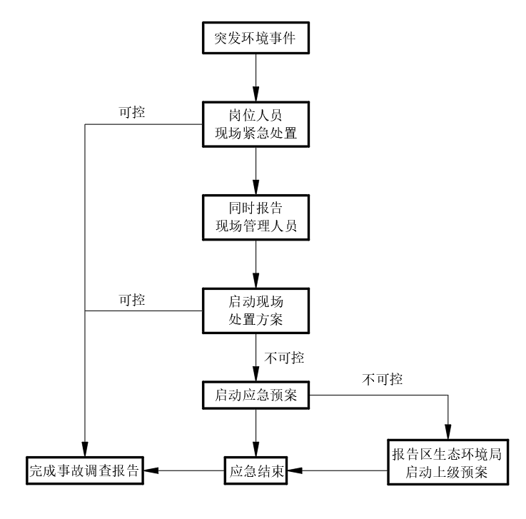
图7.2-1 应急响应基本程序

7.2.2 分级响应程序
1）公司级（Ⅱ级）
突发环境事件预警等级为公司级时，仅由在场工作人员调用事故发生班组内的应急设施无法满足事故应急的需求，需要调用公司内其他人员以及应急资源才能控制险情，启动Ⅱ级响应程序，由应急指挥部总指挥负责指挥应急处置工作，在应急办公室备案并向万州经开区高峰园区管委会、万州区生态环境局报告情况。响应程序见图7.2-2。
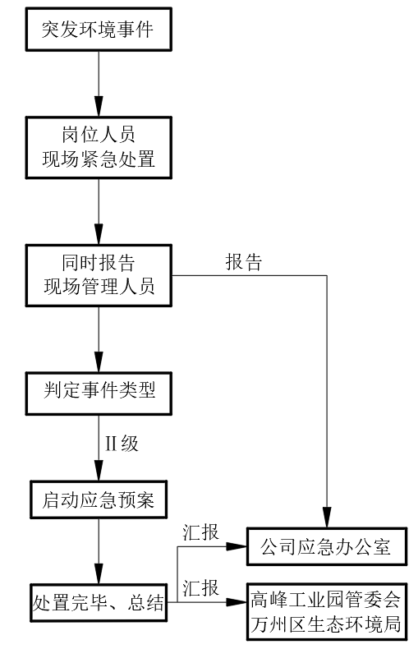

图7.2-2 Ⅱ级应急响应程序
3）社会级（Ⅰ级）
公司突发环境事件时，仅调用公司内现有应急资源无法满足事故应急的需求，需要调用社会应急资源才能控制险情，启动Ⅰ级响应程序，在上级应急救援到达前，公司进行事故先期处置；上级应急救援机构到达后，公司接受其领导，并配合上级应急救援队伍进行抢险救援活动。响应程序见图7.2-3。
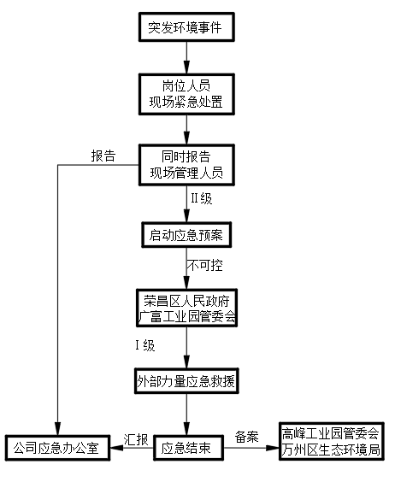

图7.2-3 Ⅰ级应急响应程序

7.2应急处置

7.2.1事件现场处置措施
事故或险情出现后，所属部门必须按“保障人员生命安全优先，防止事故扩大措施优先”的原则，实施先期抢险救援。主要内容：抢救受伤人员和在危险区人员；堵漏、闭阀、停止运转设备、隔离危险区等；组织无关人员撤离危险危害区域，清点现场人数；组织力量消除道路堵塞，为下步应急救援创造条件。

7.2.4 指挥运行机制
发生事故需利用公司所有相关部门及一切资源来进行抢险救援时，由公司应急总指挥负责统一指挥和协调事故现场应急救援行动、实施重大事情决策指挥；事发现场的处置小组服从应急总指挥的统一调度，按各自的职责做好相应的指挥、部署、实施工作；救援所涉及的相关负责人和应急援助人员到达救援现场后立即到各自岗位，做好提供需要的物资、技术和其他支援的准备。按命令开展协助工作。
在上级应急救援机构到达现场参与抢险救援时，公司应急指挥机构应该进行指挥权力移交，并接受其领导，配合上级应急救援队伍进行抢险救援活动。

7.2.5 应急行动
应急行动的宗旨是救人为本。本着确保现场工作人员、抢险救灾人员的安全、尽量将事故的危害程度降到最低的原则，现场处置小组应根据事故情况，按照现场处置方案实施行动；各专业技术人员进行危害估算，判断事故危害后果及可能的发展趋势、应急等级与规模、需要调动的力量及部署，研究应急行动方案；必要时，提出要求支援的具体事宜。
现场各处置组根据应急总指挥的指令和现场各处置组职责投入行动。
1）救护行动：出现人员伤亡时，利用公司车辆（不限于救护车）或拨打“120”将伤员送达邻近医院；事故现场有员工失踪或受困，应组织搜寻和营救；
2）泄漏处理：根据公司内正在泄漏的危化品种类、泄漏源位置、是否存在火源及火源位置等实际情况，迅速组织有能力处理和消除危害的人员或单位进行处置；
3）警戒管制
根据事态的大小，在公司内可以自行设置警戒区域，涉及需在公司外或社区警戒和管制时，由应急指挥部报请当地政府提出现场警戒与管制的地点、时间、范围、时限等申请，待批准后实施。
4）通信联络
当事故事态发展到有可能影响公司以外的单位和人员时，由综合协调组负责通知附近可能受影响的单位和人员，并与前来增援的相关应急组织联络。

7.2.4突发环境事件处置措施
事发部门要立即采取关闭、封堵、围挡、喷淋、转移等措施，切断和控制污染源，防止污染蔓延扩散。做好有毒有害物质和消防废水、废液等的收集、清理和安全处置工作。当事发部门不明时，由安全环保部组织对污染来源开展调查，查明涉事部门，确定污染物种类和污染范围，切断污染源。
1）泄漏应急处理程序
事故最早发现者要立即按应急报警程序报告相关管理人员（生产装置泄漏报当班班长），并立即切断事故源，查清泄漏物质和泄漏部位；现场处置组针对泄漏情况，制定抢险堵漏方案，对泄漏范围进行控制，进行事故抢险。现场警戒组现场设立事故警戒区域，设置警告牌，禁止无关人员进入污染区。
2）泄漏应急处理措施
对于柴油和四氢噻吩的泄漏，由于风险物质的量较少，应急处理人员应戴防毒面具，防护手套等个体防护用品，用吸油毡或消防沙对泄漏的风险物质进行吸收，并用桶装送危废间暂存。天然气的泄漏处置见下表。
表7.2-1环境风险源现场处置预案（天然气泄漏）
事故装置 |  | 生产装置及场内管道 | 事故类型 | 泄漏
事故情景 |  | 设备或管线腐蚀穿孔、损坏、破裂，密封老化失效，操作失误、自然灾害、事故放空等。
处置原则 |  | 尽快切断泄漏源。
事故现场处置措施及要求 |  |  |  | 责任人
1、切断火源。 |  |  |  | 巡检人员
2、切断从高峰阀室输气阀门，并自动或人工手动切换，放空站内管线气体，尽可能切断泄漏源，并立即向站场负责人报告。 |  |  |  | 巡检人员
3、小量泄漏：隔离漏气的设施或管线；利用防爆工具对泄露处进行紧固处理。 |  |  |  | 巡检人员
4、大量泄漏：用便携式可燃气体报警仪检测泄漏位置，利用喷雾水蒸汽吹散裂漏的天然气，防止形成可爆气，测场站天然气浓度，确定泄漏点，并做标记，设置警戒区；天然气扩散后可能遇到火源的部位，应作为灭火的主攻方向，部署水枪阵地，做好对付发生着火爆炸事故的准备工作。 |  |  |  | 巡检人员
5、修复或更换破损管道、阀门、法兰。 |  |  |  | 巡检人员
6、如事故扩大，泄漏源无法控制，上报公司领导，启动公司级应急预案。 |  |  |  | 站场负责人
注意事项
1、应急处理人员应戴防毒面具，防护手套等个体防护用品。
2、事故区域设置相应警戒线。
3、泄漏出的天然气具有易燃、易爆特性，在处理泄漏点时，周边应禁止烟火。
报警电话 | 023-58893757
表7.2-2环境风险源现场处置预案（天然气燃烧）
事故装置 |  | 站场装置及站场管线 | 事故类型 | 火灾
事故情景 |  | 天然气生产装置或站场管线泄漏引发的火灾。
处置原则 |  | 尽快切断泄漏源。
事故现场处置措施及要求 |  |  |  | 责任人
1、找到泄漏源，关断上游阀门，尽快使燃烧终止。并立即向就近站场负责人报告。 |  |  |  | 岗位操作人员
2、关阀断气灭火时，要不间断的冷却着火部位，灭火后防止因错关阀门而导致意外事故发生。 |  |  |  | 岗位操作人员
3、在关阀断气之后，仍需继续冷却一段时间，防止复燃复爆。 |  |  |  | 岗位操作人员
4、当火焰威胁进行阀门难以接近时，可在落实堵漏措施的前提下，先灭火后关阀。 |  |  |  | 岗位操作人员
5、启动站场放空火炬进行泄压，减少泄漏时间。在关阀、补漏时，必须严格执行操作规程，并迅速进行，以免造成第二次着火爆炸。 |  |  |  | 岗位操作人员
6、如事故扩大，泄漏源无法控制，上报公司领导，请求上级部门支援。 |  |  |  | 站场负责人
注意事项
1、应急处理人员应戴防毒面具，防护手套等个体防护用品。
2、事故区域设置相应警戒线，疏散周边可能受影响的人群。
3、泄漏出的天然气具有易燃、易爆特性，在处理泄漏点时，周边应禁止烟火。
报警电话 | 023-58893757
3）消防废水及事故废水应急处置
当产生消防废水时，用沙袋等进行围挡，对雨水外排口进行封堵，将消防水及事故废水拦截在公司内，通过泵抽或者引流方式将事故废水引入站区内污水管网后进入园区污水管网中或直接排入园区污水管网中。
4）人员紧急疏散、撤离
（1）事故现场人员撤离的方式、方法
疏散的方法是：
站区工作人员通过输气站大门，撤出事故区域，到达安全地方；撤离还要清点人数，看是否全部撤离；同时，撤离时必须是有组织的疏散。
具体疏散路线见附图4所示。
（2）非事故现场人员紧急疏散的方式、方法
当事故危及周边单位、居民时，由应急指挥部向政府以及周边单位、居民发送警报。事态严重紧急时，通过应急指挥部和综合协调组直接联系政府以及周边单位负责人，由政府相关部门或单位负责人援助，通知负责疏散周边人员，无关人员不得停留在警戒区域内；确保生命安全，妥善做好转移人员安置工作。
5）抢险、救援及控制措施
（1）抢险方式、方法及人员的防护措施
①抢险方式、方法：见应急处置方案；
②个人防护措施：凡到现场的人员必须根据事故类型处置方案要求穿戴个人防护用品，未穿戴防护用品的人员严禁进入事故区域。
（2）事故现场隔离区的划分方式、方法
根据事故影响范围及应急处置需要，设置隔离距离，一般将所在事故区域进行隔离，隔离距离一般设置 50 米以上。事故发生时不得允许无关人员在隔离区进出。
（3）事故现场隔离方法
突发环境事件发生后，输气站的应急指挥部立即根据事故性质（如危险化学品泄漏、燃烧、爆炸等），进行紧急评价和定级，划定危险区范围，并设立危险区警戒线，挂上警示牌，用扩音喇叭喊话等方法隔离事故现场。
（4）事故现场周边区域的道路隔离或交通疏导办法
在事故现场周边区域的道路在公司内的疏导工作，由警戒疏散组和综合协调组组织人员负责，并在警戒区的道路口上设置“事故处理，禁止通行”字样的标识，并指定专人负责指明道路绕行方向。
事故波及公司外道路疏导由政府交通管理部门负责。并指明道路绕行方向，情况紧急时，可暂时禁止部分道路的通行，禁止任何车辆和人员进入事故区域。
（5）现场实施监测及异常情况抢险人员的撤离条件方法：
当发现风险源可能发生泄漏，将可能导致人员伤亡，其抢险人员必须马上撤离现场。
（6）应急队伍的调度
应急队伍由应急总指挥统一调度，其他任何人无权调动此队伍的人员。
（7）控制事故扩大或可能扩大后的应急措施
提前准备好应急队伍及应急物资，进行先期事故处置，待上级应急救援组织到达后，接受其领导，配合进行应急救援。
6）受伤人员现场救护、救治与医院救护
事故受伤人员就地进行医疗救护，由公司综合协调组负责联系并送附近医院。站区到最近的高峰街道卫生服务中心较近，一般10分钟内可到达，其途中救治方案由医生决定。

7.2.5环境保护目标应急措施
1）大气污染事件保护目标的应急措施
根据风险评估报告书，大气危害均在厂区内，泄漏隔离距离至少为100m。如果为大量泄漏，下风向的初始疏散距离应至少为800m。
2）水污染事件保护目标的应急措施
（1）可能受影响水体
本公司发生突发环境事件，可能受影响的水体为：高峰水库。
（2）消减水体污染物方法
突发环境事件发生后，废水收集到沉淀池中，排入高峰水库的可能性较小。

7.3 应急监测
公司不具备污水和废气监测能力，发生突发环境事件时，现场应急处置组应立即对事故进行初步分析，同时，应立即联系社会监测机构，根据实际情况，迅速确定污染物监测方案及时开展应急监测工作；或与监测公司签订协议，当发生突发环境事件时，监测公司立即安排监测。

7.3.1应急监测方案
若发生突发环境事件，应根据事件波及范围确定监测方案，监测人员应在有必要的防护措施和保证安全的情况下进入处理现场采样。此外，监测方案应根据事故的具体情况由指挥部作调整和安排。
表 7.4-1 应急监测频次的确定原则
监测点位 | 监测频次 | 跟踪监测
一、水质监测
受污染水体、污水收集池 | 初始加密监测，视污染浓度递减 | 2次监测浓度均低于同等级地表水标 准或已接近可忽略水平为止
对照断面、削减断面 | 1次/应急期间 | 以平行样双数据为准
二、环境空气监测
公司周边区域大气 | 初始加密监测，视污染浓度递减 | 2次监测浓度均低于环境空气质量标 准或已接近可忽略水平为止
事件发生地最近居民区或其 它敏感区 | 初始加密监测，视污染浓度递减 | 2次监测浓度均低于环境空气质量标 准或已接近可忽略水平为止
事件发生地下风向厂界 | 4次/1天 | 连续监测 2~3 天
事件发生地上风向对照点 | 2次/应急期间 | —
注：事故后期应对污染的土壤、地下水、生物进行环境影响评估
①废气监测
监测点位：根据突发环境事件情况，确定企业泄漏区域下风向布设监测点位，同时在区域周边保护目标位置设定监测点位。
监测项目：甲烷、H₂S。
②废水
监测点位：根据风险物质的泄漏情况，在站场雨水排放口设定监测点位。
监测项目：pH、SS、硫化物、COD（根据事故泄漏时的物料或可能产生的次生污染动态调整）。
事态较严重时，执行万州区生态环境局应急预案，由万州区生态环境局环境监测站开展应急监测，随时掌握事态进展情况，具体监测方案自定。

7.3.2区域应急监测能力
突发环境事件发生后，由专业队伍负责对事故现场进行侦察监测，因本单位监测能力有限，需根据事故大小，及影响范围请求是否依托具有监测资质和相应监测能力的机构/部门支援。

7.4 应急终止

7.4.1应急终止的条件
符合下列条件，可终止应急行动：
1）污染事件得到完全控制，污染危险已经消除；
2）污染物的泄漏或释放，经检测符合相关规定；
3）事件所造成的危害已被彻底消除；
4）现场各专业应急队伍对事件相关险情已处置完毕，应急行动已无继续的必要。
5）采用了必要的防护措施，周边人群的危害降至较低水平，并无二次危害可能。

7.4.2应急终止的程序
公司突发环境事件终止按以下程序执行：
1）各处置队伍报告事件相关险情已处置完毕，或由事件责任部门提出应急终止，经应急指挥部批准。
2）应急指挥部总指挥向各应急队伍下达应急终止命令，宣布应急结束。
3）应急状态终止后，有关部门应根据指挥部指示及实际情况，继续进行环境监测、组织设施设备的抢修，尽快恢复正常生产。

7.5应急终止后的行动
1）通知本单位相关部门、周边社区、社会关注区及人员事件危险已解除；
2）对现场中暴露的工作人员、应急人员和受污染设备进行清洁净化；
3）事件情况上报事项；
4）需向事件调查处理小组移交的相关事项；
5）事件原因、损失调查与责任认定；
6）应急过程评价；
7）事件应急处置工作总结报告；
8）突发环境事件应急预案的修订；
9）维护、保养应急仪器设备。

8 后期处置

8.1 污染物处理
现场处置组经过培训的专业人员进行现场洗消，对事故处理中产生的危险废弃物集中收集，并应送具有资质的处理单位统一处置。

8.2 生产秩序恢复
公司应急指挥部组织相关人员做好生产秩序恢复的准备，等现场处理完毕后，设备检修运行正常后，恢复经营生产。

8.3 善后赔偿
公司财务人员联系保险公司、社保局、相关主管部门、伤亡人员家属妥善处理善后事宜。

8.4 应急评估
1）建立事故应急评估机制，通过评估，可以总结经验、吸取教训，能够有效地防范事故或将事故危害减小到最低程度。
2）环境污染事故善后处置工作结束后，由应急总指挥分析总结应急经验教训，对抢险过程和应急能力进行评估，提出改进应急工作的建议，及时修订完善应急预案。
3）对事故处理的具体事宜，按公司环保管理制度中有关事故应急管理的规定执行。

8.5 奖惩
1）奖励
在突发环境事件应急工作中，有下列事迹之一的部门和个人，应依据有关规定给予奖励：
(1) 出色完成突发环境事件应急处置任务，成绩显著的；
(2) 对防止或挽救突发环境事件有功，使国家和人民群众的生命财产免受或者减少损失的；
(3) 对事件应急准备与响应提出重大建议，实施效果显著的；
(4) 有其他特殊贡献的。
2）责任追究
在突发环境事件应急工作中，有下列行为之一的，按照有关法律和规定，对有关责任人员视情节和危害后果，由其所在部门给予处理；构成犯罪的，由司法机关依法追究刑事责任：
(1) 不认真履行环保法律法规，而引发环境事件的；
(2) 不按照规定制定突发环境事件应急预案，拒绝承担突发环境事件应急准备义务的；
(3) 不按规定报告、通报突发环境事件真实情况的；
(4) 拒不执行突发环境事件应急预案，不服从命令和指挥，或者在事件应急响应时临阵脱逃的；
(5) 盗窃、贪污、挪用环境事件应急工作资金、装备和物资的；
(6) 阻碍环境事件应急工作人员依法执行职务或者进行破坏活动的；
(7) 散布谣言，扰乱社会秩序的；
(8) 有其他对环境事件应急工作造成危害行为的。

9 应急保障措施

9.1 通信与信息保障
输气站设置有24小时应急值班电话：023-58893757。
1）公司从业人员都配备了移动电话，建立应急人员通讯录，并确保24小时畅通见附件1。
2）指挥部向本单位发布应急信号，采用固定式及移动式扩音喇叭的方式。并要求所有应急人员手机24小时处于开机状态。
3）当发生本单位无法控制处理的事故时，即报告万州区生态环境局应急指挥中心。
4）突发环境事件发生后，当有人员伤害时，可直接送往附近医院进行急救，联系电话：120。

9.2 应急队伍保障
1）公司成立了应急指挥部，下设三个应急处置小组。预案中涉及的应急人员全部由在岗职工组成，确保发生事故能积极发挥救援作用，同时对新上岗职工、转岗职工将应急预案的培训纳入上岗培训的主要内容，确保员工上岗能掌握相关救援知识，在发生事故后能起到救援作用。
2）利用当地应急联动机制，整合社会应急资源，提高应急装备水平，签订互助协议，从而为事故应急期间的应急处置提供消防、医疗卫生、治安保卫、交通维护和运输等处置力量的保障。
3）不断加强公司员工应急知识的教育、能力的培训，提高员工的应急处置能力。
4）公司设有24小时值班电话，应急人员电话保持畅通，能及时赶到事故现场，附近救援组织可以随时投入抢救救援工作；
5）发生更高级别的事故时，依托万州区的外部应急救援队，外部救援单位见附件2。

9.3 应急物资装备保障
高峰门站配备有各种应急物资，具体配备情况见附件3。

9.4 经费保障
公司设立了环境事件应急处置专项资金，由公司财务部予以保障，费用列入公司的专项消耗成本。应急处置专项资金的使用范围为：公司应急指挥部确定的工作项目，以及用于应急物资、装备的维护、更新，人员的培训以及应急演练等。

9.5 交通运输保障
公司以现有车辆作应急交通运输保障，在情况紧急下，应急人员租用外部车辆作保障。

9.6 医疗卫生保障
公司的医疗保障主要依托就近的医院。

9.7 外部救援保障
当事故扩大化需要外部力量救援时，依托万州区高峰街道办事处、万州区应急管理局、万州区生态环境局、万州区政府等部门，调动相关政府部门进行全力支持和救护，主要参与部门有：
（1）公安部门
协助公司进行警戒，封锁相关要道，防止无关人员进入事故现场和污染区。
（2）消防队
发生火灾事故时，进行灭火的救护。
（3）环保部门
提供事故时的实时监测和污染区的处理工作。
（4）电信部门
保障外部通讯系统的正常运转，能够及时准确发布事故的消息和发布有关命令。
（5）医疗单位
提供伤员、中毒救护的治疗服务和现场救护所需要的药品和人员。

10 应急预案管理

10.1 应急预案培训

10.1.1应急人员的培训
为了确保快速、有序和有效的应急反应能力，应急指挥部相关人员应认真学习本预案内容，明确在现场应急所担负的责任和义务；对公司员工，必须开展应急培训，熟悉操作中的使用危险物的特性，可能产生的各种紧急事故及应对措施。培训的内容如下：
1）如何识别危险物，例：对输气站存在的风险物质的理化性质的培训；
2）如何启动紧急预警系统；
3）危险物质泄漏控制措施，例：常用物质发生泄漏后的紧急处置措施；
4）发生火灾事故控制措施，例：发生火灾事故后应急处置措施；
5）如何正确使用应急设备的使用方法，例：应急泵、灭火器的使用方法；
6）如何正确使用相关防护品，例：防毒面具的佩戴及使用方法，防辐射服的使用方法；
7）如何安全疏散人群。

10.1.2对社区或周边人员及相关方应急响应知识的宣传
由公司指定人员向周边社区和居民及相关方印发安全宣传资料和公司事故发生时的报警信号、疏散、逃生知识，引导周边人员在输气站发生泄漏等紧急情况下的撤离。

10.2 应急预案演练

10.2.1 演练频次
应急预案的演练由应急指挥领导小组组织，每年至少进行一次；现场处置方案的演练每半年1次

10.2.2 演练要求
每次演练应明确目的、内容；组织厂内部专家，以及外部单位专家，邀请万州区生态环境局参加并对演练进行评价，发现问题提出相应的解决措施；安排人员做好演练文字记录、图片音像资料；演练后对预案进行修订完善。

10.2.3 演练内容
演练分现场综合实战演练和现场专项实战演练，现场综合实战演练：根据应急预案中多项和全部应急响应功能的演练活动，对多个环节和功能进行检验，特别是对多个不同应急处置队伍之间的应急机制和联合应对能力的检验。现场专项实战演练：只涉及应急预案中应急响应功能或现场处置方案中一系列应急响应功能的演练活动。注重针对一个或少数几个应急处置队伍在特定环节和功能进行检验。
演练内容通常包括事故的通报联络、人员疏散引导、现场处置、伤员救护、事故善后处置等项目的专项演习。具体内容如下：
1.熟悉应急组织响应程序；
2.熟悉应急监测和处理的工作内容；
3.熟悉泄漏或火灾现场事故处置流程及其内容；
4.熟悉应急预案终止的条件和程序；
5.检验应急预案的启动终止的各项工作是否达到规定的要求；
6.针对不足的地方提出整改措施。
通过定期的演练，提高公司防范和处置突发性环境事件的技能，增强实战能力，同时做好演练记录。

10.3 应急预案修订
1）应急预案编制修订小组每三年至少组织一次输气站环境污染事故应急预案的修订，同时负责本预案的管理。
2）因以下原因出现不符合项，应及时对预案进行修订、更新：
（1）面临的环境风险发生重大变化，需要重新进行环境风险评估的；
（2）应急管理组织指挥体系与职责发生重大变化的；
（3）环境应急预警机制、处置程序、应急保障措施以及事后恢复措施发生重大变化的；
（4）重要应急资源发生重大变化的；
（5）在突发事件实际应对和应急演练中发现问题，需要对环境应急预案作出重大调整的；
（6）新法律法规、标准的颁布实施、相关法律法规、标准的修订
（7）其他需要修订的情况。
3）为确保预案的科学性、合理性和可操作性，在预案编制修订小组内部评审后，报上级应急预案管理（备案）部门组织专家评审。

10.4 应急预案备案
本应急预案由重庆市万州区汇名天燃气有限公司（高峰门站）负责解释。同时根据情况变化，适时修改完善。应急预案修订后，经专家评审，根据评审意见对预案修改完善后，由公司总经理签署发布，送万州区生态环境局进行突发环境应急预案备案。

10.5 预案的实施
本预案自签发之日起正式开始实施。

附件及附图：
附件1：应急处置组织机构通讯录
附件2：外部应急救援机构通讯录
附件3：应急物资一览表
附件4：一源一事一案
附件5：应急演练

附图：
附图1：项目地理位置图
附图2：站区平面布置图
附图3：站区风险源分布图
附图4：站区应急物资分布图
附图5：站区应急疏散路线图
附图6：专家评审现场照片

